Testing Dummies
Montevideo, xx de YYYY de 20xx

Acosta Alvez Fabián
Asignatura: Programación Web
Instituto Superior Brazo Oriental

Presente.
A continuación, los alumnos de 3BG del turno matutino del Instituto Superior Brazo Oriental nos presentamos ante usted, con el fin de informar la creación del grupo
“Testing Dummies”. Los correspondientes integrantes con sus roles son los siguientes:

A continuación, se detalla dicha integración y roles del grupo:

ROL | C.I | APELLIDO | NOMBRE | E-MAIL | TEL/CEL
Coordinador | 55499749 | Torterolo | Alejo | alejotorterolo.com@gmail.com | 097301357
Subcoordinador | 54725690 | Franca de Lima | Matías | matiasfdlv@gmail.com | 094153894
Integrante 1 | 55377135 | Olsztyn | Mario | olsztyn322@gmail.com | 095937863
Integrante 2 | 55474624 | Cabrera | Santiago | sgrc987@gmail.com | 095032337

Por contacto al correo: testingdummies0@gmail.com
Firmas:

______________________ ______________________
COORDINADOR SUBCOORDINADOR

______________________ ______________________
INTEGRANTE 1 INTEGRANTE 2

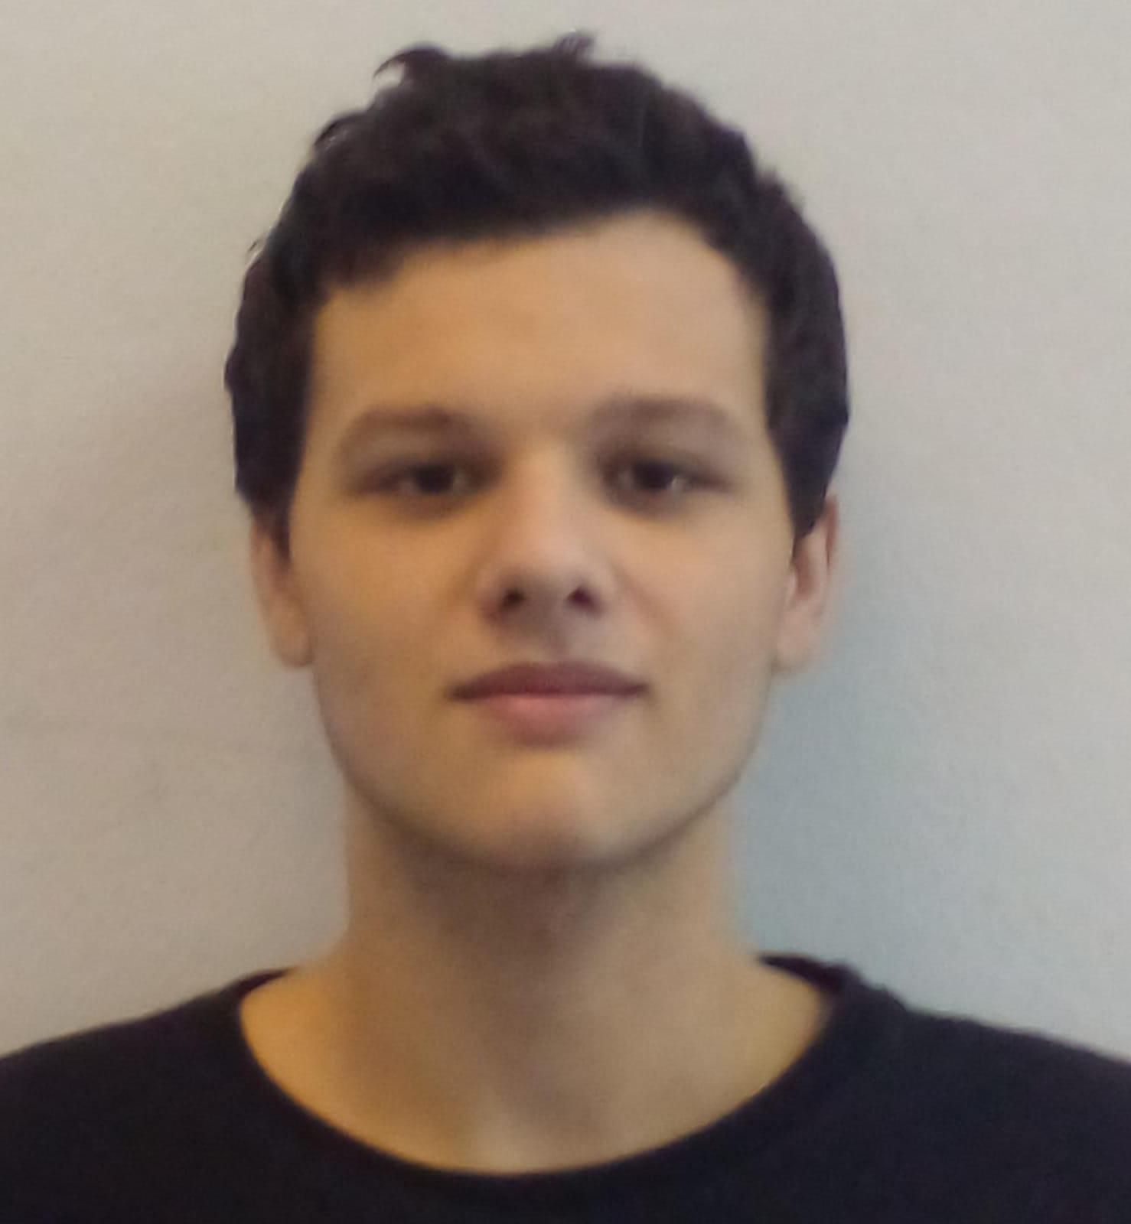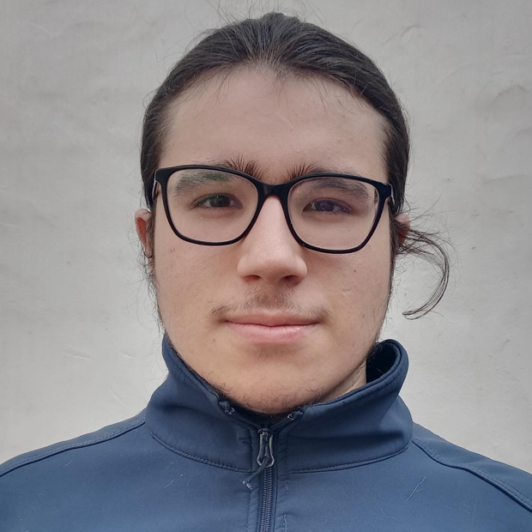
Torterolo, Alejo Franca de Lima, Matías
______________________ ______________________
COORDINADOR SUBCOORDINADOR

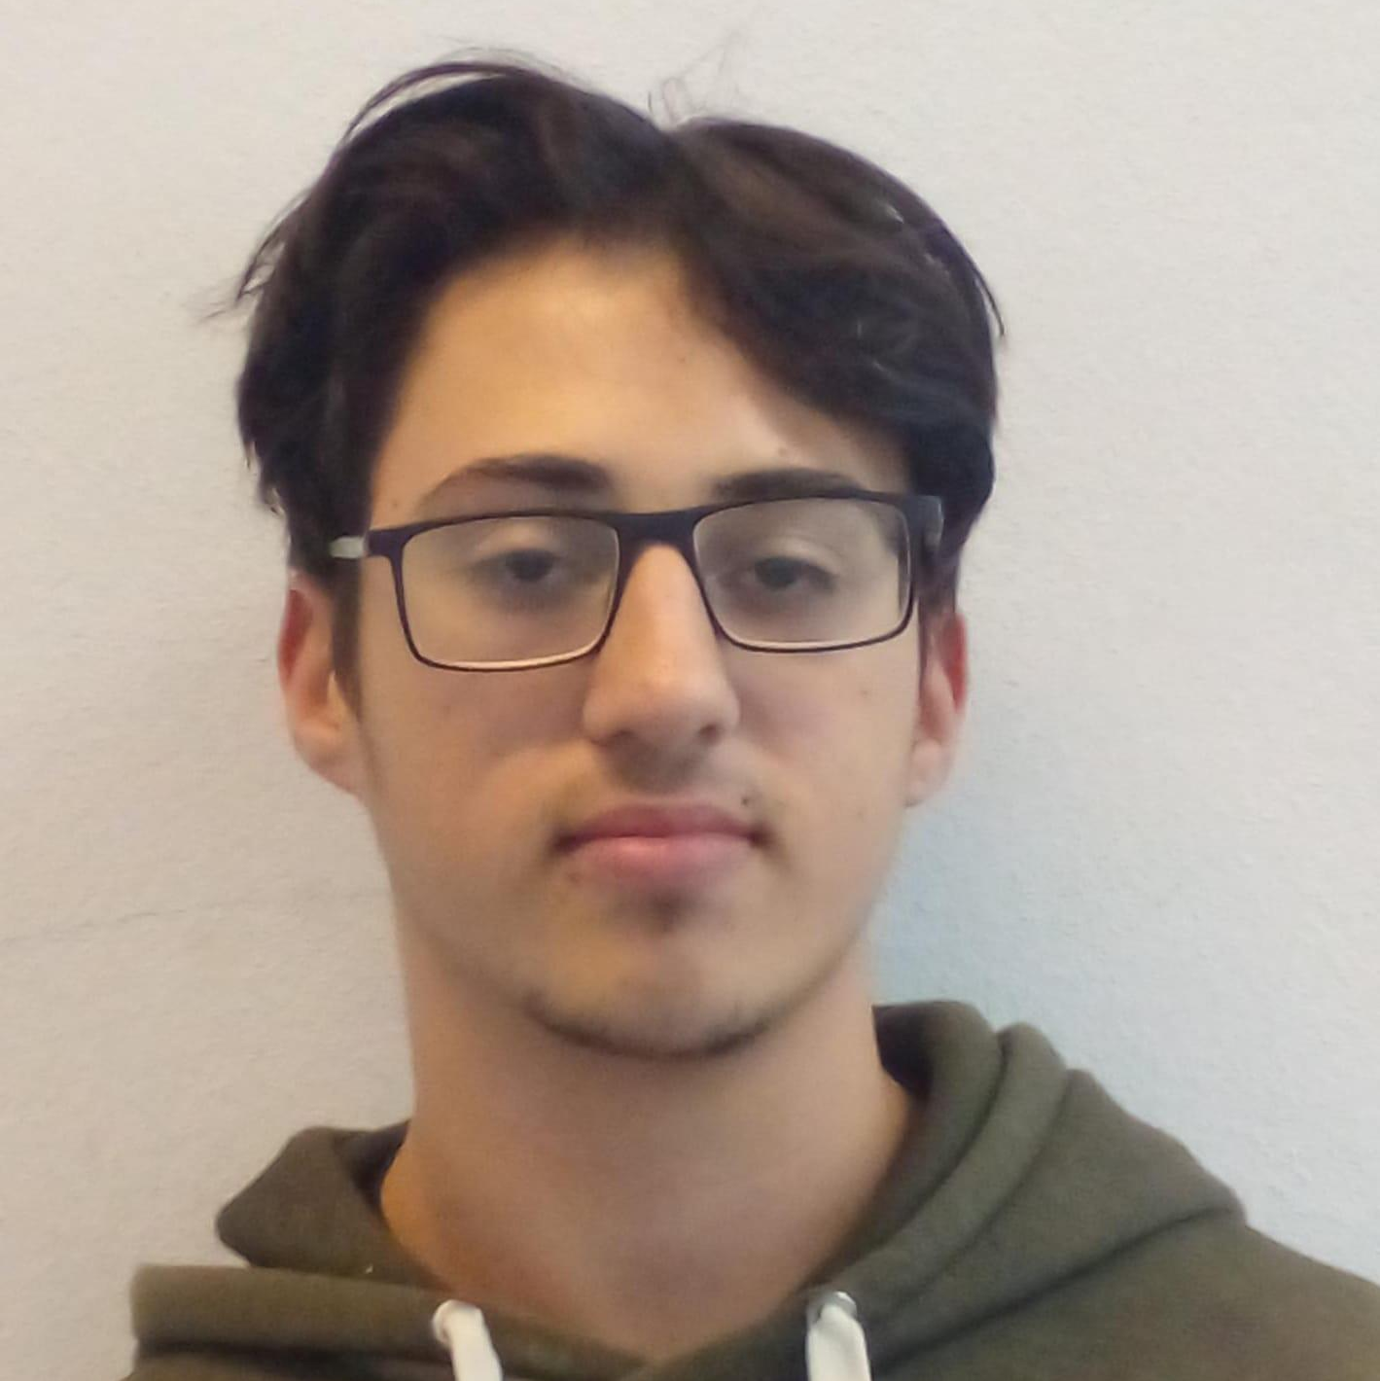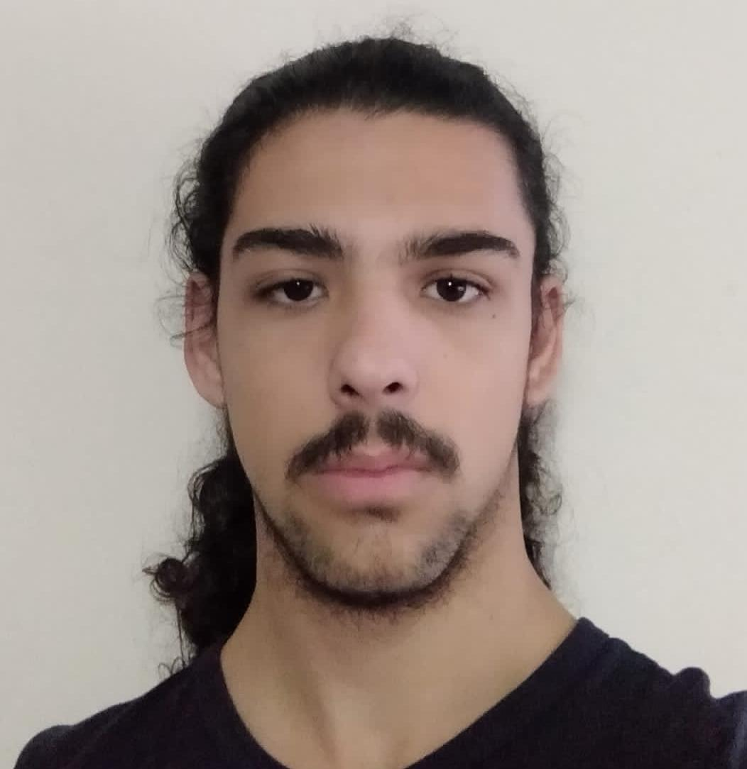
Olsztyn, Mario Cabrera, Santiago
______________________ ______________________
INTEGRANTE 1 INTEGRANTE 2

